ch4連線上網

**架設網站**

找網站代管公司(注意是否有無網域名稱)🡪取網域名稱🡪

將電腦檔案上傳自伺服器目錄上

**網域名稱**

[www.starbuzzcoffee.com.tw](http://www.starbuzzcoffee.com.tw) 紅色部分為網域名稱，它是獨一獨二的名稱，用來辨識網站，需註冊購買註冊費，一個網域名稱可以給很多網站使用 (corporate.starbuzzcoffee.com、[home.starbuzzcoffee.com)，例如:網路代管](http://home.starbuzzcoffee.com)，例如:網路代管)公司會建立一到多台網站伺服器，伺服器(主機名稱)通常叫www，也有mail server名稱 即mail. starbuzzcoffee.com，都是利用網域名稱來辨別網站。

※主機名稱+網域名稱=網站名稱

**URL**

<http://www.starbuzzcoffee.com/index.html>

使用何者協定/網站名稱/絕對路徑

全名為統一資源定位碼，定位web上網頁、音訊等許多網路內容，想在網路上找任何東西，只要輸入正確的URL，就能讓瀏覽器透過協定擷取資源

**Http**

HyperText Transfer Protocol(超文字通訊協定)，公認的用於web上傳遞超文字文件(例如:HTML網頁)的方式。分為兩種 :請求與回應協定

瀏覽器輸入URL🡪瀏覽器使用http協定向伺服器索取相應的資源🡪伺服器回傳對應的資源給瀏覽器🡪瀏覽器把資源呈現出來

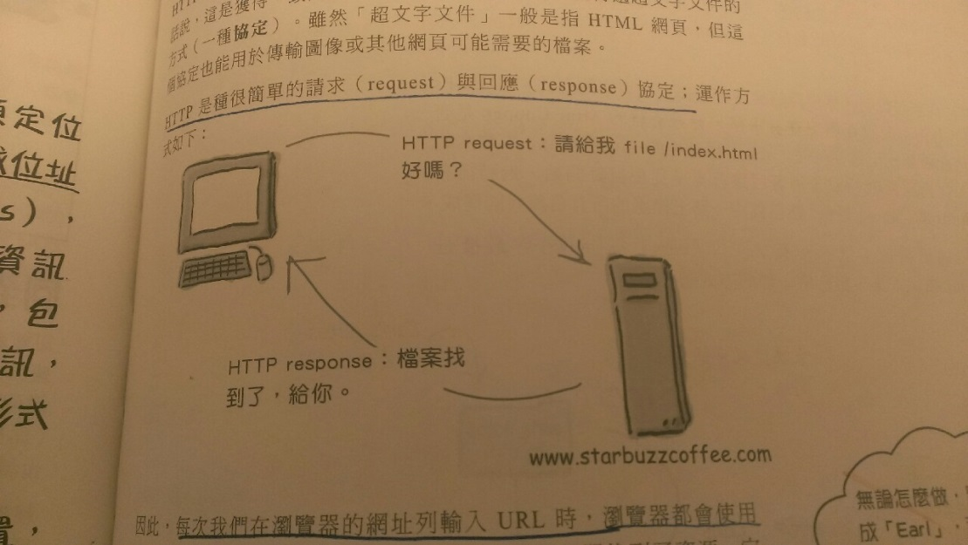

**File**

File協定用在瀏覽器直接從自家電腦上讀取檔案時。

**絕對路徑**

從根目錄到特定網頁的方式，假如點擊了由相對路徑製成的連結時，瀏覽器其實會根據相對路徑，以及網頁本身的路徑建立絕對路徑

當伺服器從瀏覽器請求取得一個目錄時而不是一份html網頁時，它會試著去找該目錄下的預設檔案(index.html)例如:造訪[www.starbuzz.com/images](http://www.starbuzz.com/images)它就會去找是否有預設檔案。

在同一網站內建議相對連結指向自家網頁;URL則留著連結其他網站，連結到其他網頁則使用<a>元件的href屬性

**使用ID屬性**

將元件給予ID屬性，可標示出元件的獨特身分，並且可以在<a>元件上連結末端加上#”id”，這樣就能在連結時連結到該ID的區塊。

**使用target屬性**

在<a>元件上使用target屬性可開啟新視窗做連結用法如下:

<a target=”_blank”……>